사용자 모드 -> 관리자 모드

Router> en

관리자 모드 -> 전역 설정 모드

Router# conf t

전역 설정 모드

Router(config)#

Clock 설정

사용자 모드 -> 관리자 모드

Router> en

라우터의 시간을 보여주는 명령어

Router# show clock

시간이 맞지 않는 경우 clock set 명령어로 날짜 변경

Router# clock set 12:14:00 1 june 2022

장치 이름 설정

Router> hostname R1

암호 설정

R1> en

R1# conf t

콘솔 암호를 cisco로 설정

R1(config)# line console 0

R1(config-line)# password cisco

R1(config-line)# login

R1(config-line)# exit

enable 암호를 cisco로 설정

R1(config)# enable password cisco

enable secret 암호를 class로 설정

R1(config)# enable secret class

라우터 IP 설정

gi0/0에 203.230.7.1/24 주소를 입력하시오

R1(config)# interface gi0/0

R1(config-if)# ip address 203.230.7.1 255.255.255.0

R1(config-if)$ no shutdown

Serial 인터페이스가 DCE일 경우

R1(config)# int s0/2/0

R1(config-if)# ip address IP주소 서브넷마스크

R1(config-if)# clock rate 64000

R1(config-if)# no shut

원격 접속 설정

R1# conf t

텔넷으로 라우터에 접속할 수 있는 인원 설정

R1(config)# line vty 0 4

R1(config-line)# password cisco

R1(config-line)# login

R1(config-line)# exit

RIPv1, RIPv2 설정

RIPv1 설정

R1> en

R1# conf t

라우팅 프로토콜로 RIP을 사용할 것을 선언

R1(config)# router rip

라우터에 직접 연결되어 있는 네트워크 주소를 입력

R1(config-network)# network 네트워크주소

RIP 설정 이전에 라우터 IP 주소를 참조하기 위한 명령어

Router(config)# do show ip int brief

RIPv2 설정

R1> en

R1# conf t

R1(config)# router rip

RIPv2는 모든 설정 과정이 RIPv1과 같고, Version 2 명령어만 추가하면 됨

R1(config-router)# version 2

R1(config-router)# no auto-summary

RIPv2 설정 확인

R1# debug ip rip

Passive-Interface 명령어

R1> en

R1# conf t

R1(config)# router rip

Passive-Interface 명령어를 사용하여 gi0/0으로 RIP 정보가 가지 않도록 설정

R1(config-router)# passive-interface gi0/0

Class별 분류

A Class (0~127)

서브넷 마스크: 255.0.0.0

B Class (128~191)

서브넷 마스크: 255.255.0.0

C Class (192~223)

서브넷 마스크: 255.255.255.0

서브넷팅

203.230.7.0/24 주소를 4개의 네트워크로 서브넷팅

203.230.7.0/26

203.230.7.64/26

203.230.7.128/26

203.230.7.192/26

203.230.7.0/24 주소를 2개의 호스트가 사용할 수 있도록 서브넷팅

203.230.7.0/30

서브넷 마스크: 255.255.255.252

203.230.7.0/24 주소를 4개의 호스트가 사용할 수 있도록 서브넷팅

203.230.7.0/29

서브넷 마스크: 255.255.255.248

VLSM

서브넷 된 네트워크를 다시 서브넷팅 => 크게 서브넷 된 네트워크부터 차례로 서브넷팅

8개를 기반으로 서브넷팅

203.230.7.0~7/29, 203.230.7.8~15/29

8개 기반의 서브넷팅에서 다시 4개 기반으로 서브넷팅

203.230.7.8~15/29 -> 203.230.7.8~11/30

EIGRP

R1> en

R1# conf t

R1(config)# router eigrp 7(AS-number)

R1(config-router)# network 203.230.9.1

R1(config-router)# network 203.230.10.1

R1(config-router)# network 203.230.11.1

와일드카드 마스크 사용하지 않을 경우

R1(config-router)# network 1.1.1.1(IP주소)

와일드카드 마스크 사용

R1(config-router)# network 1.1.1.1 0.0.0.0

R1(config-router)# no auto-summary

Loopback 설정

R3(config)# int lo 0

R3(config-if)# ip add 3.3.3.1 255.255.255.0

EIGRP를 활용한 경로 우회 구성

R2 라우터의 s0/2/1 경로에 bandwidth 설정

R2(config)# int s0/2/1

R2(config-if)# bandwidth 10

OSPF

R2(config)# router ospf 7(AS-number)

router-id에 Loopback 주소가 자동으로 올라갈 것이라 이 예제에선 설정하지 않음

R2(config-router)# router-id 2.2.2.1

R2(config-router)# network 203.230.9.1 0.0.0.0 area 0

R2(config-router)# network 203.230.10.1 0.0.0.0 area 0

R2(config-router)# network 203.230.12.1 0.0.0.0 area 0

R2(config-router)# network 2.2.2.1 0.0.0.0 area 0

OSPF를 활용한 경로 우회 구성

R2(config)# int s0/2/1

R2(config-if)# ip ospf cost 2000

Static 라우팅 설정

Router(config) #ip route network-address subnet-mask {ip-address | exit-interface}

R1(config)# ip route 203.230.9.0(네트워크 주소) 255.255.255.0 203.230.8.2 또는

R1(config)# ip route 203.230.9.0 255.255.255.0 s0/2/0

Router RIP과 Static이 동일한 목적지를 가리킨다면, Static을 먼저 참조

Default Static 라우팅 설정

위의 Static 라우팅 설정에선 네트워크가 3개라 세 번의 정적 경로를 설정하지만

디폴트 정적 경로 설정을 사용하면 한 번의 설정으로 동일한 라우팅 결과를 얻음

R1(config)# ip route 0.0.0.0 0.0.0.0 203.230.8.2 또는

R1(config)# ip route 0.0.0.0 0.0.0.0 s0/2/0

VLAN 생성 방법

VLAN Database를 사용하는 방식

Switch# vlan database

Switch(vlan)# vlan 10 name VLAN_10

Switch(vlan)# vlan 20 name VLAN_20

Switch(vlan)# vlan 30 name VLAN_30

Switch(vlan)# exit

전역 설정모드에서 생성하는 방법

Switch> en

Switch# conf t

Switch(config)# vlan 10

Switch(config-vlan)# name VLAN_10

Switch(config-vlan)# vlan 20

Switch(config-vlan)# name VLAN_20

Switch(config-vlan)# vlan 30

Switch(config-vlan)# name VLAN_30

Switch(config-vlan)# exit

VLAN 생성 확인

Switch# show vlan

VLAN 생성 후 VLAN 1번에 속해 있는 포트를 알맞은 VLAN으로 옮긴다

Switch> en

Switch# conf t

Switch(config)# int fa0/1

Switch(config-if)# switchport mode access

Switch(config-if)# switchport access vlan 10

Switch(config-if)# exit

Switch(config)# int fa0/2

Switch(config-if)# switchport mode access

Switch(config-if)# switchport access vlan 20

Switch(config-if)# exit

Switch(config)# int fa0/3

Switch(config-if)# switchport mode access

Switch(config-if)# switchport access vlan 30

Switch(config-if)# exit

Switch(config)# do show vlan

트렁크 설정하기

SW1 구성

Switch> en

Switch# conf t

Switch(config)# hostname SW1

SW1(config)# vlan 10

SW1(config-vlan)# name VLAN_10

SW1(config-vlan)# vlan 20

SW1(config-vlan)# name VLAN_20

SW1(config-vlan)# vlan 30

SW1(config-vlan)# name VLAN_30

SW1(config-vlan)# int fa0/1

SW1(config-if)# switchport mode access

SW1(config-if)# switchport access vlan 10

SW1(config-if)# int fa0/2

SW1(config-if)# switchport mode access

SW1(config-if)# switchport access vlan 20

SW1(config-if)# int fa0/3

SW1(config-if)# switchport mode access

SW1(config-if)# switchport access vlan 30

SW1(config-if)# int fa0/4

fa0/4는 SW2와 연결

SW1(config-if)# switchport mode trunk

SW2 구성

Swich> en

Switch# conf t

Switch(config)# hostname SW2

SW2(config)# vlan 10

SW2(config-vlan)# name VLAN_10

SW2(config-vlan)# vlan 30

SW2(config-vlan)# name VLAN_30

SW2(config-vlan)# int fa0/2

SW2(config-if)# switchport mode access

SW2(config-if)# switchport access vlan 10

SW2(config-if)# int fa0/3

SW2(config-if)# switchport mode access

SW2(config-if)# switchport access vlan 30

SW2(config-if)# int fa0/1

fa0/1은 SW1과 연결

SW2(config-if)# switchport mode trunk

동일한 스위치에 있지 않지만 같은 VLAN에 속하면 Ping이 보내진다

서로 다른 VLAN에 Ping을 보내면 실패해야 한다

Inter-VLAN 구성

라우터 기반의 가상 인터페이스 구성

SW1 구성

SW1(config)# vlan 10

SW1(config-vlan)# name VLAN_10

SW1(config-vlan)# vlan 20

SW1(config-vlan)# name VLAN_20

SW1(config-vlan)# vlan 30

SW1(config-vlan)# name VLAN_30

SW1(config-vlan)# int fa0/1

SW1(config-if)# switchport mode access

SW1(config-if)# switchport access vlan 10

SW1(config-if)# int fa0/2

SW1(config-if)# switchport mode access

SW1(config-if)# switchport access vlan 20

SW1(config-if)# int fa0/3

SW1(config-if)# switchport mode access

SW1(config-if)# switchport access vlan 30

SW1(config-if)# int fa0/4

SW1(config-if)# switchport mode trunk

여기 아래 명령은 안 써도 됨(라우터랑 연결됐던 포트)

SW1(config-if)# int fa0/5

SW1(config-if)# switchport mode trunk

SW2 구성

SW2(config)# vlan 10

SW2(config-vlan)# name VLAN_10

SW2(config-vlan)# vlan 30

SW2(config-vlna)# name VLAN_30

SW2(config-vlan)# int fa0/2

SW2(config-if)# switchport mode access

SW2(config-if)# switchport access vlan 10

SW2(config-if)# int fa0/3

SW2(config-if)# switchport mode access

SW2(config-if)# switchport access vlan 30

SW2(config-if)# exit

SW2(config)# int fa0/1

SW2(config-if)# switchport mode trunk

Router 구성

Router> en

Router# conf t

Router(config)# hostname R1

R1(config)# int gi0/0

R1(config-if)# no shutdown

R1(config-if)# exit

R1(config)# int gi0/0.10 (10은 편의상 VLAN ID로 씀)

R1(config-subif)# encapsulation dot1Q 10 (반드시 VLAN ID를 사용)

R1(config-subif)# ip add 203.230.7.1 255.255.255.0

R1(config-subif)# exit

R1(config)# int gi0/0.20

R1(config-subif)# encapsulation dot1Q 20

R1(config-subif)# ip add 203.230.8.1 255.255.255.0

R1(config-subif)# exit

R1(config)# int gi0/0.30

R1(config-subif)# encapsulation dot1Q 30

R1(config-subif)# ip add 203.230.9.1 255.255.255.0

R1(config-subif)# exit

PC들에 아이피를 입력할 때 라우터에 추가한 IP를 디폴트 게이트웨이로 씀

DHCP 구성

Router에 DHCP 구성

Router> en

Router# conf t

Router(config)# hostname R1

R1(config)# int gi0/0

R1(config-if)# ip add 163.180.116.1 255.255.255.0

R1(config-if)# no shutdown

R1(config-if)# exit

제외시킬 IP

기가빗이더넷에 할당되었기 때문에 X

R1(config)# ip dhcp excluded-address 163.180.116.1

브로드캐스트 IP 할당 X

R1(config)# ip dhcp excluded-address 163.180.116.255

R1(config)# ip dhcp pool test

R1(dhcp-config)# network 163.180.116.0 255.255.255.0

R1(dhcp-config)# dns-server 1.1.1.1

R1(dhcp-config)# default-router 163.180.116.1

R1(dhcp-config)# exit

dhcp 서버 실행

R1(config)# service dhcp

PC의 Desktop 설정에서 IP Configuration의 DHCP 누르면 IP가 받아와짐

Server에 DHCP 구성

203.230.7.1은 라우터에 쓰이니까 안전하게 203.230.7.50부터 순차적으로 할당

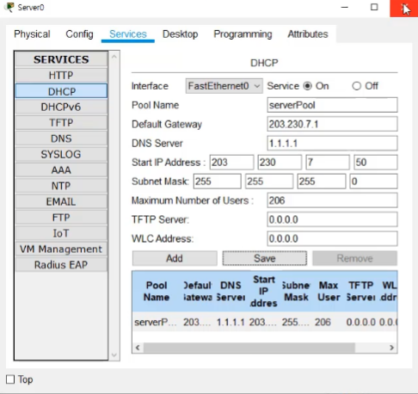

ip helper-address

DHCP 서버의 브로드캐스트인 203.230.7.0에서 할당하는 게 아닌

203.230.8.0 브로드캐스트에서 IP를 할당하려면

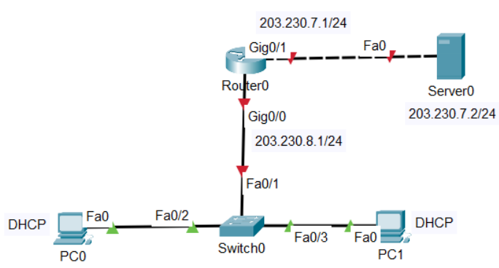

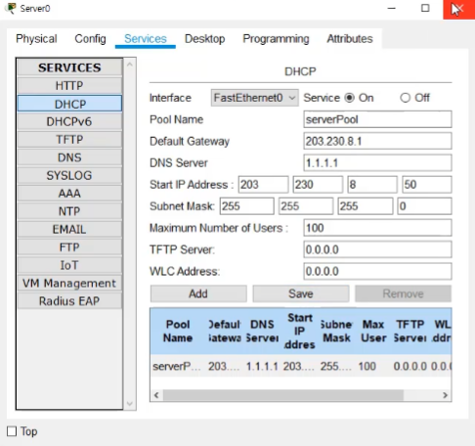

R1(config)# int gi0/0

R1(config-if)# ip helper-address 203.230.7.2 (서버의 IP)

DHCP로 스위치에 IP 할당

Switch> en

Switch> conf t

Switch(config)# int vlan 1

Switch(config-if)# ip add dhcp

Switch(config-if)# no shutdown

NTP 설정

장비의 시간 동기화

R1# show clock

R1# conf t

R1(config)# ntp server 203.230.8.2

R1(config)# exit

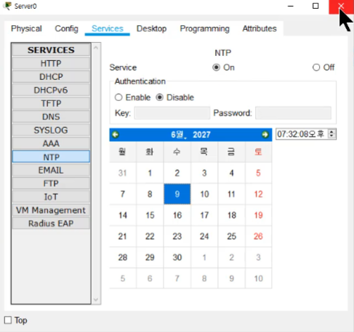

E-mail 및 DNS 설정

스위치 설정

Switch> en

Switch# conf t

Switch(config)# int vlan 1

Switch(config-if)# ip add 203.230.7.254 255.255.255.0

Switch(config-if)# no shutdown

Switch(config-if)# exit

Switch(config)# ip default-gateway 203.230.7.1

Switch(config)# line vty 0 4

Switch(config-line)# password cisco

Switch(config-line)# login

Switch(config-line)# exit

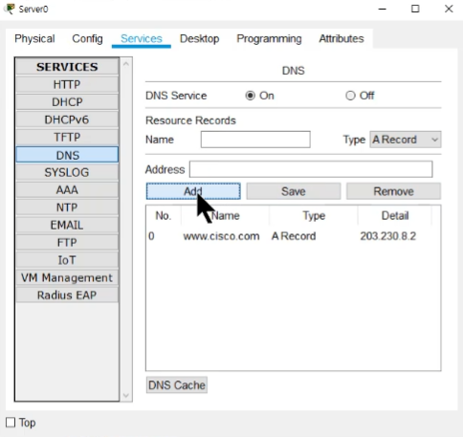

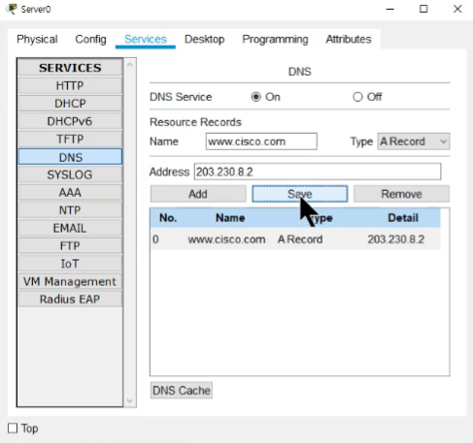

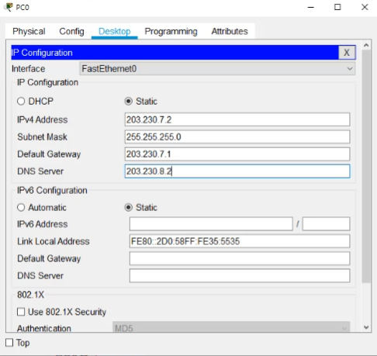

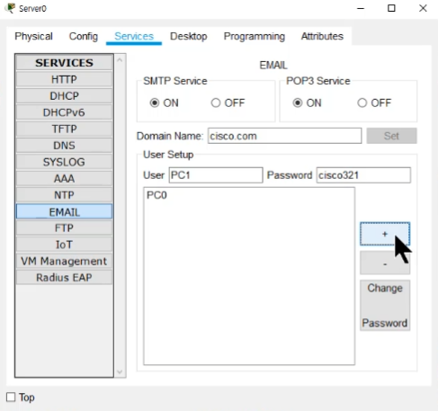

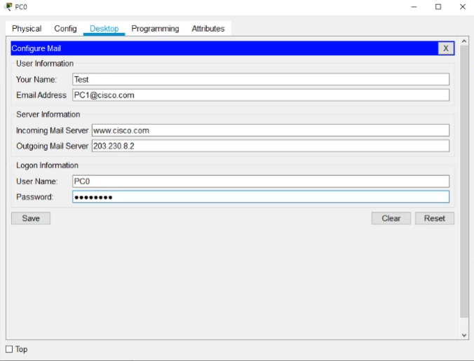

10주차부터 중점적으로 공부해야 할 거 같음